**Rozměr Kolečkový jezdec + šnekový háček.**

**Rozměry A (šířka) B (délka) C (o kolik prodlouží jezdec kolejnici.)**

**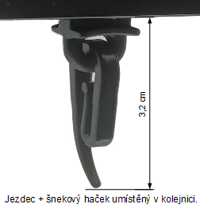  
Ilustrativní foto.**

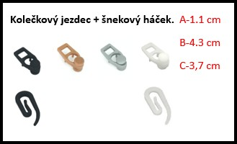

**kolečkový jezdec s háčkem:**

**Kolečkový jezdec a šnek jsou oddělitelní.**

**je vhodný pro spojovaný profil aby kolečkový**

**jezdec lépe jezdil přes spoj a nezadrhával se.**

**Záclona nebo závěs musí mít řasící stuhu (stahovací pásku).**

**Šnek je na řasící stuze a může se se záclonou či závěsem prát, při praní může ze stuhy "vyjet" a musí se navléci zpět, šneky musíte po praní zaháknout zpět do jezdců.**

**Nepotřebuje otvor na jezdce.**